UTRJEVANJE SNOVI

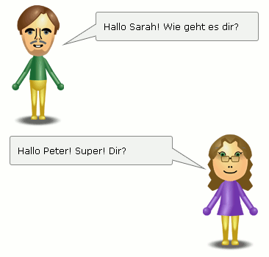
Dopolni dialoge.

Dialog 1:
Anna: Hallo! Guten Tag!
Maria: Hallo! Guten Tag!
Anna: Wie geht es dir?
Maria: Danke, gut. Und wie geht es dir?
Anna: Mir geht es super.

Dialog 2:
Sebastian: Hallo! Wie heißt du?
Tim: Hallo! Ich heiße Tim.
Sebastian: Wie bitte? Buchstabiere das bitte.
Tim: T – I – M. Und wie heißt du?
Sebastian: Ich heiße Sebastian. Woher kommst du?
Tim: Ich komme aus Berlin. Und du? Woher kommst du?
Sebastian: Ich komme aus Hamburg.
GRAMMATIK:

Ich bin… / Du bist…
- sein
Ich heiße… / Du heißt….
- heißen
Ich komme… / Du kommst…
- kommen

Dialog 3:
Christoph: Hallo! Wie geht es dir?
Andreas: Hallo! Danke, mir geht es gut. Wer bist du?
Christoph: Ich bin Christoph.
Andreas: Wie bitte? Buchstabiere das bitte. (Prosim, črkuj.)
Christoph: C-H-R-I-S-T-O-P-H. Und du? Wer bist du?
Andreas: Ich bin Andreas.

Dialog 4:
Maria: Hallo! Wie heißt du?
Sabrina: Hallo! Ich heiße Sabrina. Und du? Wie heißt du?
Maria: Ich bin Martina.
Sabrina: Wie alt bist du?
Maria: Ich bin 14 Jahre alt. Und du? Wie alt bist du?
Sabrina: Ich bin 13 Jahre alt.
Maria: Woher kommst du?
Sabrina: Ich komme aus Deutschland. Woher kommst du?
Maria: Ich komme aus Spanien.

